МІНІСТЕРСТВО ОСВІТИ УКРАЇНИ

Одеський національний університет ім. І.І.Мечникова

Миколаївський навчально-науковий центр

Курсова робота

по дисципліні «Прикладна теорія цифрових автоматів»

на тему «Розробка цифрового таймера»

# Керівник: К.т.н., доцент

***Мельник В.А.***

# Виконавець: Студент групи К- 220

***Кiнаш Олексiй Анатолiйович***

Миколаїв 2001

**Опись документов:**

Техническое задание на цифровое устройство

Введение

Функциональная схема

Применение устройства

Общая часть и выбор триггера

Структурная схема

Таблица состояний и граф-схема

Кодирование таблицы переходов

Выводы

Литература

**Техническое задание на цифровое устройство**

##### **Цель разработки**

## Синтезировать цифровое устройство, подсчитывающее число секунд. Результат представить с помощью дешифратора. Счётчик замкнуть по модулю 60.

##### **Основное назначение**

## При необходимости цифровой таймер можно использовать не только для подачи звукового сигнала в определённоё время, но и для включения или выключения какой-нибудь внешней нагрузки, например осветительной лампы, телевизора, радиоприёмника, магнитофона.

###### Общая характеристика устройства

Данное устройство обеспечивает отсчёт времени от 0 до 60 секунд с автоматическим сбросом. Пуск и остановку секундомера, возможно, осуществлять вручную в любой момент времени. Точность хода секундомера обуславливается стабильностью частоты задающего генератора.

###### Условия эксплуатации устройства

Рабочая температура окружающего воздуха от минус 30 до +50°С; относительная влажность воздуха до 98% при температуре до +35°С.

Устройство устойчиво к циклическому изменению температуры окружающего воздуха от предельной положительной до предельной отрицательной.

**Комплектующие элементы**

В данной схеме используются универсальные JK триггеры, элементы И-НЕ, И, ИЛИ.

**Введение**

Блок включает в себя дешифратор десятков

Генератор тактовых импульсов

Блок включает в себя дешифратор единиц

В быту нередко бывает нужен прибор для отсчёта интервалов времени. Необходимость в нём возникает, например, при проявке фотоплёнок, приготовлении растворов, требующих дозировки времени, приготовлении пищи и во многих других случаях. Большую помощь здесь окажет цифровой таймер, позволяющий отсчитывать и индицировать время через 1с. Максимальная продолжительность отсчёта составляет 59 секунд.

Функциональная схема таймера изображена рис.1.

Рис.1.

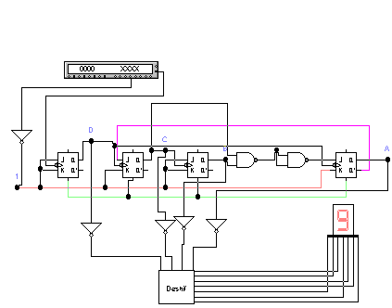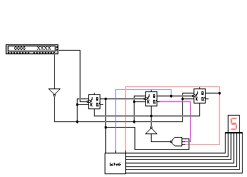

Основой прибора является генератор тактовых импульсов, вырабатывающий последовательность импульсов с частотой 1 Гц. С генератора тактовых импульсов, импульсы попадают на счётчик секунд (единиц). Счётчик вырабатывает последовательность импульсов с периодом следования 1с. Счётчик содержит два сдвигающих регистра, выполняющих функции собственно счётчиков, два дешифратора, расшифровывающих их состояния, и управляющих сегментами индикаторов. Импульсы поступают на дешифратор. К выходам дешифратора подключается индикатор. (Рис.2.) Цифры на индикаторах такого типа формируются из семи сегментов высвечиваемых в определённых сочетаниях.

Рис. 2

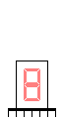

Объект "Семисегментный индикатор" служит для отображения поступающих на него данных в числовом виде.

### Применение цифрового устройства

В настоящее время всё более широко применяются в качестве базового элемента устройств формирования и преобразования импульсов так называемые таймеры, непосредственно предназначенные для формирования стабильных временных интервалов. Схемы интегральных таймеров обычно содержат помимо элементов времязадающего моста и ряд других – триггеры, формирователи, ключи и другие, позволяющие реализовать на основе таймера различные импульсные устройства.

При необходимости цифровой таймер можно использовать не только для подачи звукового сигнала в определённое время, но и для включения или выключения какой-нибудь внешней нагрузки, например осветительной лампы, телевизора, радиоприёмника, магнитофона.

**Общая часть и выбор триггера**

# **Асинхронный десятичный счётчик**.

## Так как десятичный счётчик имеет десять состояний, то для его реализации необходимо четыре триггера. На рисунке 3. показана схема счётчика, а на рисунке 4. – его временные диаграммы.

Рис. 3.

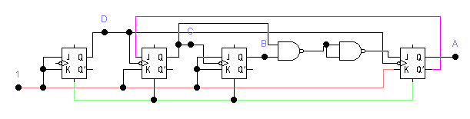

Первоначально все триггеры установлены в состояние 0.Счёт осуществляется в соответствии с нормальной двоичной последовательностью чисел, включая число 8. В момент появления отрицательного фронта десятого тактового импульса первый триггер перебрасывается из состояния 1 в состояние 0. Поскольку сигнал с выхода триггера Т1 является тактовым для триггера Т2, то его изменение должно привести к переходу триггера Т2 в состояние 1. Однако этого не происходит по следующей причине. В момент входной сигнал J2 триггера Т2 равен D'=0 и, следовательно, триггер Т2 остаётся в состоянии сброса. В этот же момент в состоянии сброса необходимо установить и триггер Т4. Так как J4=BC=0 и K4=1, то когда в момент окончания импульса S9 триггер Т1 осуществляет переход 1→0, триггер Т4 устанавливается в состояние Т4=0. Теперь все триггеры установлены в нулевое состояние и готовы для приёма первого импульса и начала следующего цикла. Десятичный счётчик является так же схемой, производящей деление на10, поскольку в ответ на каждые десять импульсов, подаваемых на вход триггера Т1, на выходе триггера Т4 появляется один импульс.

**Состояния счётчика**

**Xвх**

**Q**1

**Q**2

**Q**3

**Q**4

Синхро-

импульсы

S0 S1

S1 S2

S2 S3

S3 S4

S4 S5

S5 S6

S6 S7

S7 S8

S8 S9

S9 S0

**0**

**0**

**0**

**0**

**0**

**1**

**1**

**0**

**0**

**0**

**1**

**0**

**1**

**0**

**0**

**1**

**1**

**1**

**0**

**0**

**1**

**0**

**0**

**1**

**0**

**1**

**1**

**0**

**1**

**0**

**1**

**0**

**1**

**1**

**0**

**1**

**1**

**1**

**1**

**0**

**1**

**0**

**0**

**0**

**1**

**1**

**1**

**0**

**0**

**1**

**1**

**0**

**0**

**0**

**0**

# **Асинхронный счётчик с автоматическим сбросом (деление на пять)**

В счётчике с автоматическим сбросом используется несколько иные методы счёта. Счётчик по модулю 5 производит счёт от 0 до 5, причём логический сигнал, представляющий число 5, используется для очистки всех триггеров счётчика. На рис.5. показана диаграмма состояний счётчика с автоматическим сбросом по модулю 5.

Счетчик остаётся в каждом из первых пяти состояний в течение интервала времени, равного периоду тактового сигнала. Но при записи шестого состояния (101) элемент И-НЕ вырабатывает сигнал сброса r = (Т1 Т1' Т3)' . Как это делается, показано на рис.2.2. На рис.6. изображены временные диаграммы, характеризующие работу схемы счётчика.

Рис.6

S5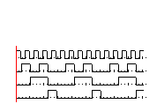

Время сброса для разных триггеров, образующих счётчик, бывает разным.

Рис. 7.

1

Тактовые импульсы

P1

P2

P3

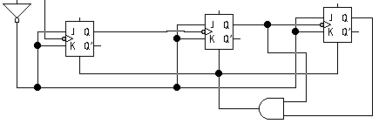

Например, в следующей схеме рис. 7. триггер Р1 может сбрасываться быстрее, чем триггер Р3 .

В предыдущей схеме (Рис.7.) на выходе элемента 3 появляется логическая <<1>>, когда счётчик переходит в состояние S5 . Это означает, что на выходе Q появляется логический <<0>>.Следовательно, сигнал Q'=r используется для очистки триггеров счётчика. Схема запирания остаётся в состоянии Q=1 до тех пор, пока не появится шестой тактовый импульс. Этот импульс сбрасывает триггер, и значение Q'=r становится равным логической <<1>>. Цикл работы схемы запирания завершается, когда значение AB'C становится равным логической <<1>>.

Рис. 8.

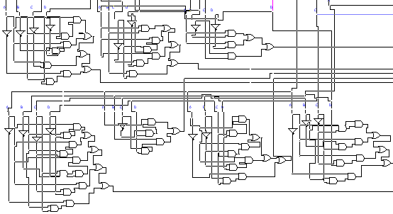

Дешифратор, с коэффициентом пересчёта 10 (включая 0), схема которого показана на Рис 8., имеет четыре входа и один выход и выполняет следующую функцию: каждому входному слову (m-разрядному коду), соответствует сигнал 1 (или в других случаях – сигнал 0) на выходе. Таким образом, для построения дешифратора можно использовать элементы И, на входы которых подаются входные сигналы и их инверсные значения.

Дешифратор преобразует поступающий на него двоичный код в десятичный.

Аналогично строится дешифратор с коэффициентом пересчёта 6 (включая 0)Рис.10.

Рис.10.

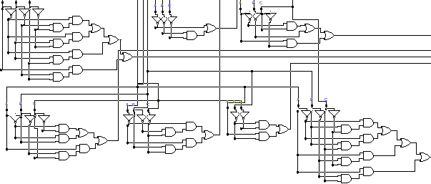

С выходов дешифратора десятичные импульсы поступают на индикатор Рис.11.

Принцип синтеза цифр в семисегментном коде иллюстрируется Рис.11. На Рис.11. приведена семисегментная матрица.

Рис. 11

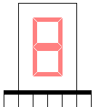

Её отдельные сегменты, соответствующие определённым выходам дешифраторов, D1-D7, обозначены последовательностью прописных букв латинского алфавита (A-G). На рис.12. приведена конфигурация цифр 0…9, выраженная в семисегментном коде.

Рис.12.



Такое представление цифр является наиболее распространённым, хотя используются и другие начертания.

Исходя из того, что светящемуся сегменту индикатора соответствует уровень 1 на выходе дешифратора, а несветящемуся – уровень 0, можно рассмотреть примеры формирования отдельных цифр. Для формирования цифры 5 необходимо обеспечить уровень 0 на выходах «b» и «e», а на остальных - уровень 1.

#### Выводы

Выполняя курсовую работу, можно сделать вывод, что с помощью электронной среды «Electronics Workbench» эффективно моделируются и конструируются различные цифровые устройства на логических элементах.

С помощью данной среды можно моделировать схемы до начала их изготовления, так что можно с самого начала быть уверенным в адекватностиих архитектуры. Она детально показывает, из каких элементов состоит схема и как она функционирует, поэтому разработчики могут использовать ее в качестве эскиза или чертежа создаваемого устройства. С помощью готовой модели недостатки проекта легко обнаружить на стадии, когдаих исправление не требует еще значительных затрат.

**Литература**

1. Гольденберг Л.М.«Импульсные устройства»; Москва; Радио и связь, 1981г.
2. Научно-популярный радиотехнический журнал «Радио» №2 1976г. статья кандидата технических наук С. Бирюкова
3. «В помощь радиолюбителю»: Сборник. Выпуск 72 статья Р. Майзульса 1981г.
4. «В помощь радиолюбителю»: Сборник. Выпуск 74 статья С. Горшкова 1981г.
5. «В помощь радиолюбителю»: Сборник. Выпуск 80 статья В. Скрыпника 1983г.
6. Научно-популярный радиотехнический журнал «Радио» №5 1979г. статья С. Алексеева
7. Б. Голдсуорт; под ред. Директора техн. наук проф. Ю.И. Топчеева; Москва 1995г.